Comunicación Editorial
Gabinete de Prensa
N O V E D A D E D I T O R I A L
Nota de Prensa

" N U E S T R O R E T O C L I M Á T I C O "
Todavía estamos a tiempo de saldar nuestra deuda con el mundo y construir un futuro mejor

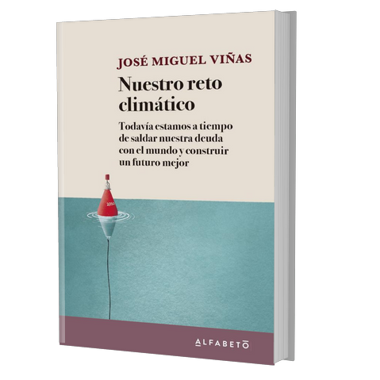José Miguel Viñas
Físico del aire, meteorólogo, consultor de la Organización Meteorológica Mundial y comunicador científico

Barcelona 2022.

A mitad de camino entre el ensayo y el libro de divulgación científica, "Nuestro reto
climático" escrito por José Miguel Viñas , ofrece al lector de forma amena y comprensible, todas las claves del mayor desafío al que jamás nos hemos enfrentado: un rápido calentamiento global, que por primera vez es causado por la actividad humana y al que resultará difícil adaptarse si no cambiamos profundamente nuestro modelo de sociedad.

El autor quiere compartir con el lector, algunas cuestiones que considera relevantes en relación al calentamiento global, con la vista puesta a su evolución futura y en las consecuencias que ello puede acarrear, ya que con independencia del lugar donde residamos y de la actividad a la que nos dediquemos, todos estamos empezando a vernos afectados y nuestro porvenir estará condicionado por la manera en la que evolucione el clima en las próxima décadas.

Tras un recorrido por el clima del pasado, el libro sitúa la crisis climática a escala global en un contexto apropiado. La obra está actualizada con las conclusiones del Sexto informe del IPCCA (Grupo Intergubernamental de Expertos sobre el Cambio Climático) y expone

numerosos ejemplos del impacto ligado a la subida de la temperatura y a los extremos climáticos, cuya magnitud, frecuencia y extensión son cada vez mayores.

José Miguel Viñas también incluye en su libro, textos breves de muy reconocidos profesionales, investigadores de distintas ramas científicas y hasta artistas, que enriquecen su contenido, aportando reflexiones de alto nivel, que de alguna manera representaran a la sociedad y que ofrecieran distintas visiones sobre nuestro porvenir climático.

***

«José Miguel Viñas es, sin duda, un extraordinario comunicador, que une a su sólida formación científica, como físico, una gran capacidad de transmisión del conocimiento y
de empatía con el destinatario.»
Del prólogo de Javier Martín Vide,
catedrático de Geografía Física de la Universidad de Barcelona

«No hay momento más adecuado, por inaplazable, para acelerar la transición energética y reforzar la resiliencia frente al cambio climático con el objetivo de alcanzar la neutralidad climática a mitad de siglo.»
Teresa Ribera, vicepresidenta y ministra
para la Transición Ecológica y el Reto Demográfico

«Aunque en 2050 unas cuantas personas puedan estar viviendo fuera de esta cuna, esperemos haber aprendido que es imprescindible cuidar la Tierra… porque no existe un “planeta B” para la humanidad.»
Carlos Briones, bioquímico, investigador del Centro de Astrobiología (CSIC-INTA)
y divulgador científico

***

FICHA TÉCNICA DEL LIBRO | Encuadernación: Rústica | Formato: 14x22 cm | Temática: Divulgación científica-cambio climático-medioambiente- climatología | Editorial: Alfabeto | ISBN: 9788417951313
| Páginas: 248 | Precio: 19,50 € | PVP Ebook: 9,99 €

AUTOR

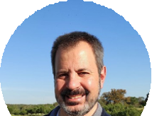José Miguel Viñas es físico, trabaja como meteorólogo en Meteored y es consultor de la Organización Meteorológica Mundial. Tiene un amplio bagaje como divulgador de las ciencias atmosféricas, tanto en medios de comunicación como a través de sus publicaciones, conferencias y de su página web www.divulgameteo.es . Desde 2004 es colaborador de RNE, junto a Pepa Fernández. El cambio climático es
uno de los temas que divulga a través de la radio.

Es el actual hombre del tiempo de Agropopular, el veterano programa de información agraria en COPE, dirigido por César Lumbreras. En televisión colabora en la Aventura del del saber y Órbita Laika, ambos en La 2 (TVE), donde aborda con frecuencia cuestiones relativas al clima y al cambio climático, igual que en muchos de sus artículos son revistas como Muy Interesante o diarios como Heraldo de Aragón y El Ágora. Es uno de los socios
fundadores de ACOMET y autor de diez libros sobre el tiempo y el clima. Su perfil en redes
sociales de Twitter e Instagram es @divulgameteo

Si necesitas más información o te interesa
una entrevista con el autor no dudes en contactarme.

¡Gracias por tu tiempo!

LAURA VILLARREAL
Asesoría en Comunicación| Gabinete de Prensa
BARCELONA
M. (+34) 628 053 137 lauravillarreal67@yahoo.com.mx

